E D I C T O

LA SUSCRITA PROFESIONAL ESPECIALIZADA DE LA SECRETARÍA GENERAL, DESIGNADA PARA LA PRÁCTICA DE PRUEBAS,

H A C E S A B E R:

QUE EN EL EXPEDIENTE No. ID 032 C-19 SE PROFIRIÓ AUTO No. 131 FECHADO EL TREINTA (30) DE NOVIEMBRE DE DOS MIL VEINTE (2020), EL CUAL DISPUSO EN SU PARTE RESOLUTIVA:

“

RADICACIÓN | ID-032 C-19
PRESUNTOS RESPONSABLES | MARCELA ROCÍO MARQUEZ ARENAS
HECHOS | HALLAZGO 3.1.3.12.3: “HALLAZGO ADMINISTRATIVO CON PRESUNTA INCIDENCIA DISCIPLINARIA, PORQUE LA ENTIDAD NO DIO PLENO CUMPLIMIENTO A LA OBLIGACIÓN DE PUBLICAR DOCUMENTOS CONTRACTUALES, DENTRO DE LOS TÉRMINOS LEGALES PARA LOS CONTRATOS NOS. 198 DE 2018, 229 DE 2018, 307 DE 2018, 318 DE 2018, 427 DE 2018, 471 DE 2018 Y 484 DE 2018 EN EL PORTAL SECOP”
AUTO No. 131 | TERMINACIÓN ANTICIPADA DEL PROCESO A FAVOR DE LA INVESTIGADA Y ORDENA VINCULAR A OTRO SERVIDOR PÚBLICO

….
RESUELVE

PRIMERO: DECLARAR LA TERMINACIÓN ANTICIPADA del Proceso Disciplinario Interno IP-032 C-19, a favor de la doctora MARCELA ROCÍO MARQUEZ ARENAS, Secretaria General UAERMV Código 054 Grado 03 para la época de los hechos, de conformidad con la parte considerativa.

SEGUNDO: NOTIFICAR la presente providencia a la doctora MARCELA ROCÍO MARQUEZ ARENAS, advirtiéndole que contra la misma procede el recurso de apelación, el cual deberá interponer para ante el señor Director General de la Unidad Administrativa Especial de Rehabilitación y Mantenimiento Vial, de conformidad con los articulo 112 y 115 de la Ley 734 de 2002.

TERCERO: VINCULAR a la presente investigación disciplinaria al ingeniero EFRAÍN ACERO MONDRAGÓN, de conformidad con lo previsto en el Acápite “Otras Determinaciones” y en de acuerdo con la parte considerativa, advirtiéndole que contra dicha decisión no procede recurso alguno.

CUARTO: NOTIFICAR la orden de vinculación a la presente actuación disciplinaria a EFRAÍN ACERO MONDRAGÓN advirtiéndole que contra dicha decisión no procede recurso alguno.

SEGUNDO: COMUNICAR la presente decisión a la Personería de Bogotá D.C., y a la Procuraduría General de la Nación.

.
COMUNIQUESE, NOTIFÍQUESE Y CUMPLASE

MARTHA PATRICIA AGUILAR COPETE
Secretaria General

CONSTANCIA DE FIJACIÒN: PARA NOTIFICAR A LOS IMPLICADO SE PUBLICA EL PRESENTE EDICTO EN LA PÁGINA WEB DE LA ENTIDAD POR EL TÉRMINO DE TRES (3) DÍAS HÁBILES, HOY VEINTISIETE DE ENERO DE DOS MIL VEINTIUNO (27-01-2021) A LAS SIETE (7:00) DE LA MAÑANA, DE CONFORMIDAD CON EL ARTÍCULO 107 DE LA LEY 734 DE 2002.

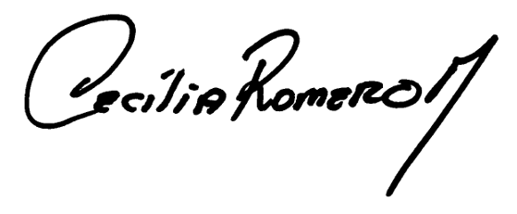
CECILIA DE LOS ÁNGELES ROMERO M

